Конспект занятия по ознакомлению с художественной литературой, развитие речи

Тема: “В гостях у писателя С. Я. Маршака”.
Цели: ознакомление детей с творчеством С. Я. Маршака.
Задачи: Обобщить знания детей о писателе, его произведениях; продолжать учить детей заучивать наизусть стихотворения, развивать интонационную выразительность речи, артистические способности дошкольников; воспитывать интерес к литературе, желание знакомиться с творчеством писателей.
Материалы: книги С. Я. Маршака (тексты в интернете), иллюстрации к его произведениям, портрет писателя, поделки оригами, цветные карандаши.

Ход занятия
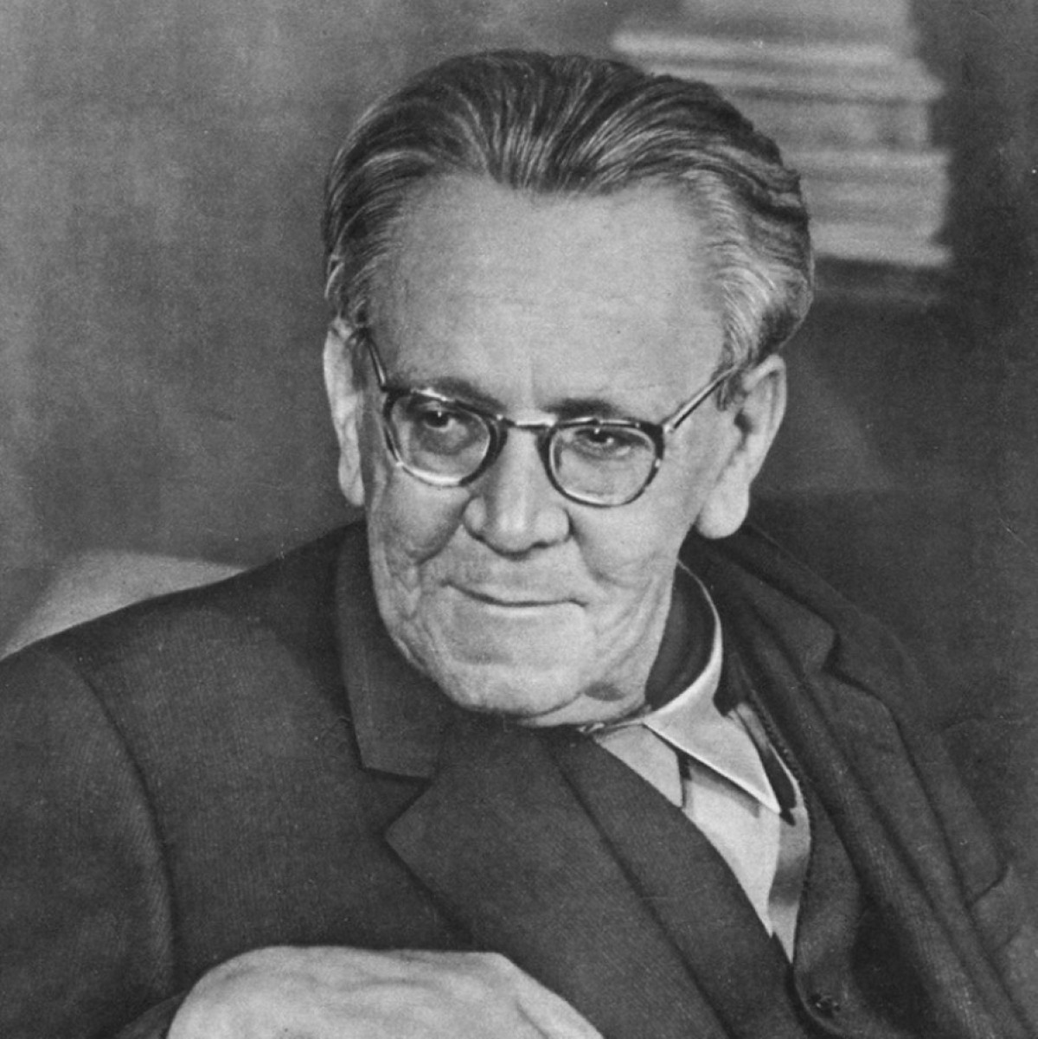
Сегодня мы отправимся в гости к писателю и поэту С. Я. Маршаку. Взгляни на его портрет.

Он прожил долгую жизнь – 77 лет. Его книги знаешь ты, все дети, и мамы, папы и даже бабушки и дедушки. Вот послушай несколько отрывков из произведений С. Я. Маршака
1) Стала девочка учить котенка говорить:
– Котик, скажи: мя-чик.
А он говорит: мяу!
– Скажи: лошадь.
А он говорит: мяу!
– Скажи э-лек-три-че-ство.
А он говорит: мяу-мяу!
Все “мяу” да “мяу”!
Вот какой глупый котенок!

2) Сел он утром на кровать,
Стал рубашку надевать.
В рукава просунул руки-
Оказалось, это брюки.
Он отправился в буфет
Покупать себе билет.
А потом помчался в кассу
Покупать бутылку квасу.

3) Выдали даме на станции
Четыре зеленых квитанции
О том, что получен багаж:
Диван, чемодан, саквояж,
Картина, корзина, картонка
И маленькая собачонка.

4) Медведя лет пяти-шести
Учили, как себя вести:
– В гостях, медведь
Нельзя реветь,
Нельзя грубить и чваниться.
Знакомым надо кланяться,
Снимать пред ними шляпу,
Не наступать на лапу.
А сейчас послушай «Сказку о глупом мышонке»
https://mishka-knizhka.ru/stihi-dlya-detej/detskie-klassiki/stihi-marshaka/skazka-o-glupom-myshonke/

Физкультминутка: “Пудель”
Однажды старушка | (Ходьба на месте)
Отправилась в лес.
Приходит обратно, | (Повороты влево-вправо с
А пудель исчез. | подниманием плеч)
Искала старушка | (Покачивание головой,
Четырнадцать дней, | обхватив ее руками)
А пудель по комнате | (Прыжки на месте,
Бегал за ней. | руки согнуты перед грудью)

Ребята, вы знаете, оказывается, Маршак учился в Англии в Лондонском университете и много ездил по стране. Во время этих поездок он узнавал разные английские стихи, потешки и перевел их для нас на русский язык.
Сегодня мы выучим наизусть небольшое стихотворение, которое называется “Разговор”
Тетя Трот и кошка
Сели у окошка,
Сели рядом вечерком
Поболтать немножко.
Трот спросила: Кис-кис-кис,
Ты ловить умеешь крыс?
– Мурр, – сказала кошка,
Помолчав немножко.
Разбор текста. Примерные вопросы детям.
1) Назовите главных героев стихотворения.
2) Как вы думаете тетя Трот какая хозяйка для своей кошки? Опишите ее характер.
3) Как тетя Трот разговаривает с кошкой?
4) Какая интонация слышится в ее голосе?
5) А какой вам представляется кошка? Расскажите про нее.
6) Как вы считаете, что хотела сказать кошка своим “мурр”?
Заучивание стихотворения.
В конце нашего занятия, я предлагаю сделать «кошку» в технике оригами, а затем разрисовать ее. Пусть у твоей кошки будет своя особенная окраска и свой характер.

Ссылка на поделку «кошка» в технике оригами.
https://yandex.ru/images/search?text=оригами%20кошка%20из%20бумаги%20для%20детей%205-6%20лет%20своими%20руками&stype=image&lr=16&source=wiz&pos=1&img_url=https%3A%2F%2Fluckclub.ru%2Fimages%2Fluckclub%2F2018%2F06%2Forigami-cat-instruct-5.jpg&rpt=simage
- А у «Сказки про глупого мышонка» есть продолжение «Сказка про умного мышонка»
https://yandex.ru/video/preview/?filmId=7917232028626648928&text=сказка+об+умном+мышонке+мультфильм&path=wizard&parent-reqid=1589307571595923-821416011212495945200303-prestable-app-host-sas-web-yp-134&redircnt=1589307575.1

